双击执行文件（安装软件后生成），弹出对话框（输入操作员密码），如下图

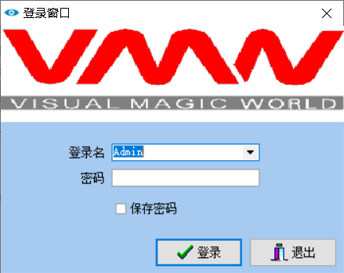

点击登录，进入主界面。如下图

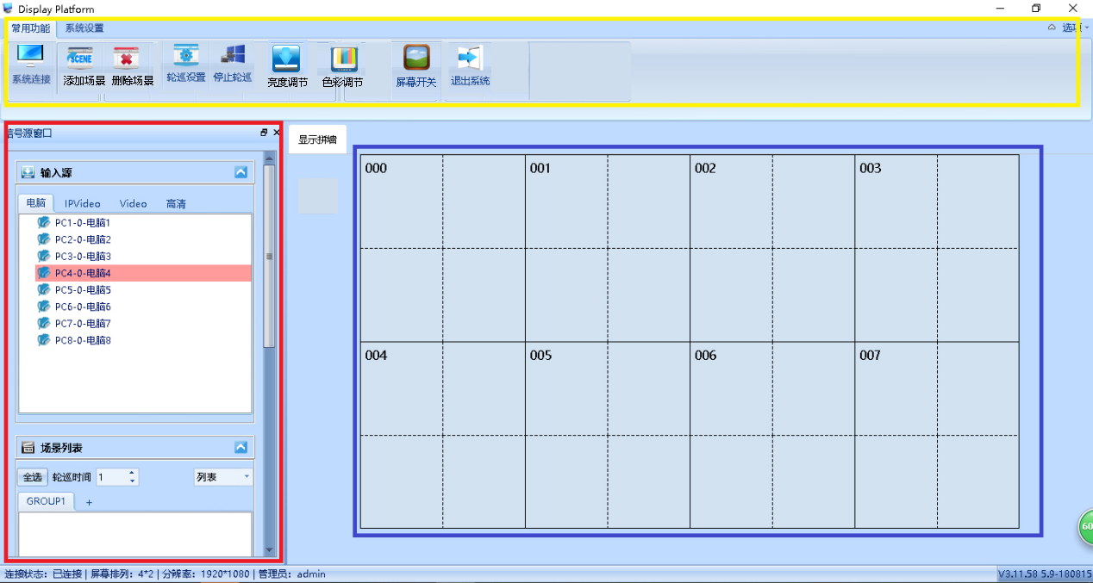

主界面分一下三大块

1. 功能菜单（黄色区域）
2. 常用功能
3. 系统设置
4. 信号源区域和场景列表区域（红色区域）
5. 信号源窗口
6. 场景列表

三、预览操作区域（蓝色区域默认4箱体列长×2箱体行高，箱体像素列长480×行高480）

1. 功能菜单（黄色区域）

A：常用功能

1. 系统连接

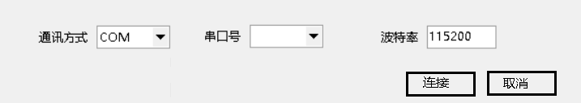

1.1通讯方式：COM（串口通讯）

1.2设备类型：设备型号

1.3串口号：com（串口）口识别标识，比如com1、com7

1.4波特率：

1.5软件连接：单击功能菜单“系统连接”弹出上图对话框，设置相应的参数，确认连接成功后，出现软件默认信息，左下角显示1连接状态成功与否，,2屏幕分辨率，3屏幕排列（4×2）、4登陆账号、5显示模式（整屏或者多屏显示）信息（设置屏参完毕后，显示正确的信息）如下图

C:\Users\Administrator\Desktop\无标题.png无标题

1. 添加场景

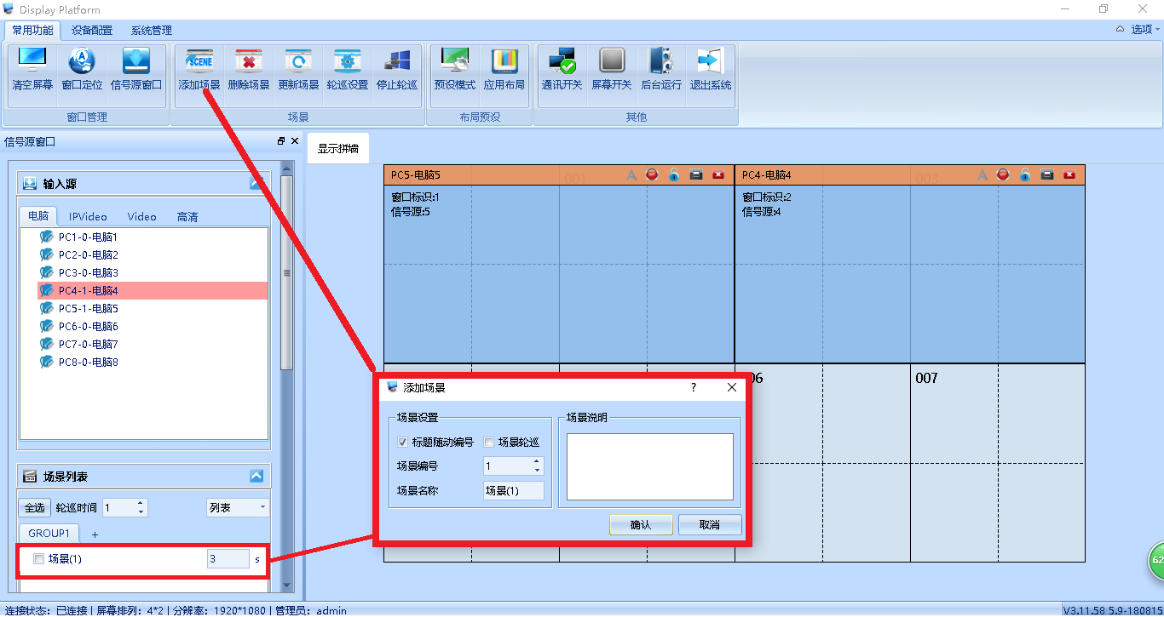

2.1预览区，布局后，单击功能菜单——常用功能里面“添加场景”，出现添加场景对话框，确认后在左侧下方场景列表中显示。场景列表中的场景前面方框中可以√选中。

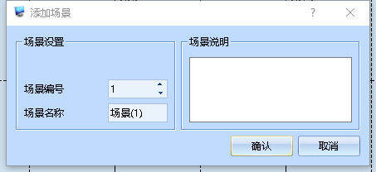

2.1.1场景编号：添加一个场景，编号为1，添加两个场景，编号自动位2

2.1.2场景名称：添加一个场景，为场景（1），添加两个场景，则自动为场景（2）

也可以手动更改场景名称。

2.2场景列表功能，如下图

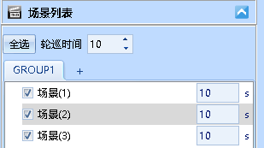

2.2.1、全选：点击全选，列表中场景均打√，为选中状态

2.2.2、轮巡时间：设置轮巡的时间，以秒为单位，当前为10秒

2.3场景列表中空白处，右键能添加、清空场景如图

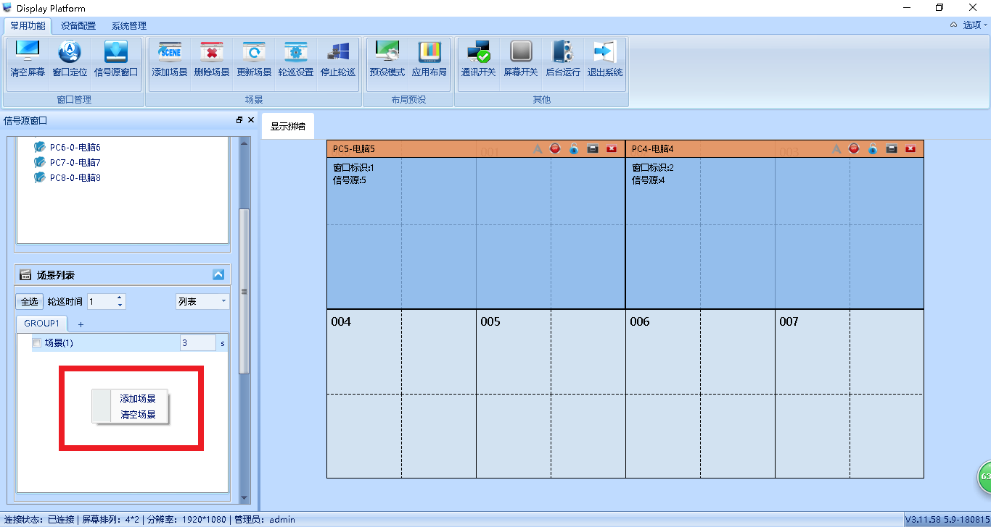

2.3.1添加场景：等同功能菜单“添加场景”功能，在预览区域布局后，右键选择添加场景

2.3.2清空场景：清空场景列表中的场景。

2.4右键场景列表中的场景，如下图

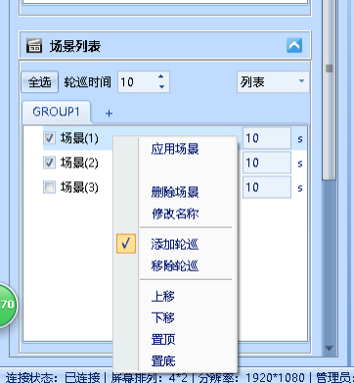

2.3.1、应用场景：选择当前场景的显示模式

2.3.2、删除场景：删除当前场景

2.3.3、修改名称：修改场景在列表中显示的名称

2.3.4、添加轮巡：轮巡设置状态下，添加场景进入轮巡状态

2.3.5、移除轮巡：轮巡设置状态下，从轮巡状态中移除

2.3.6、上移：右击的那个场景，场景在列表中上移

2.3.7、下移：右击的那个场景，场景在列表中下移

2.3.8、置顶：右击的那个场景，场景在列表中置顶

2.3.9、置底：右击的那个场景，场景在列表中置底

1. 删除场景

在场景列表中的前面方框√场景，点击功能菜单——常用功能中删除场景，删除选中的场景

1. 轮巡设置

鼠标√选场景列表中的场景如下图

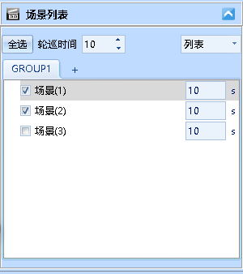

轮巡设置前

点击功能菜单——轮巡设置1611299393(1)，如下图

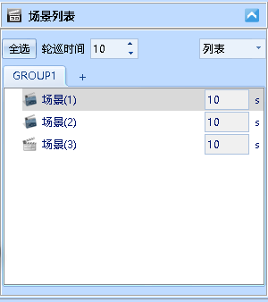

轮巡设置后

1. 场景前方图标变动亮起。场景（1）、场景（2）表示当前场景为轮巡状态。场景（3）图标变动，灰色则未进入轮巡。

2、轮巡状体下，添加未轮巡场景，右击未轮巡的场景，如下图

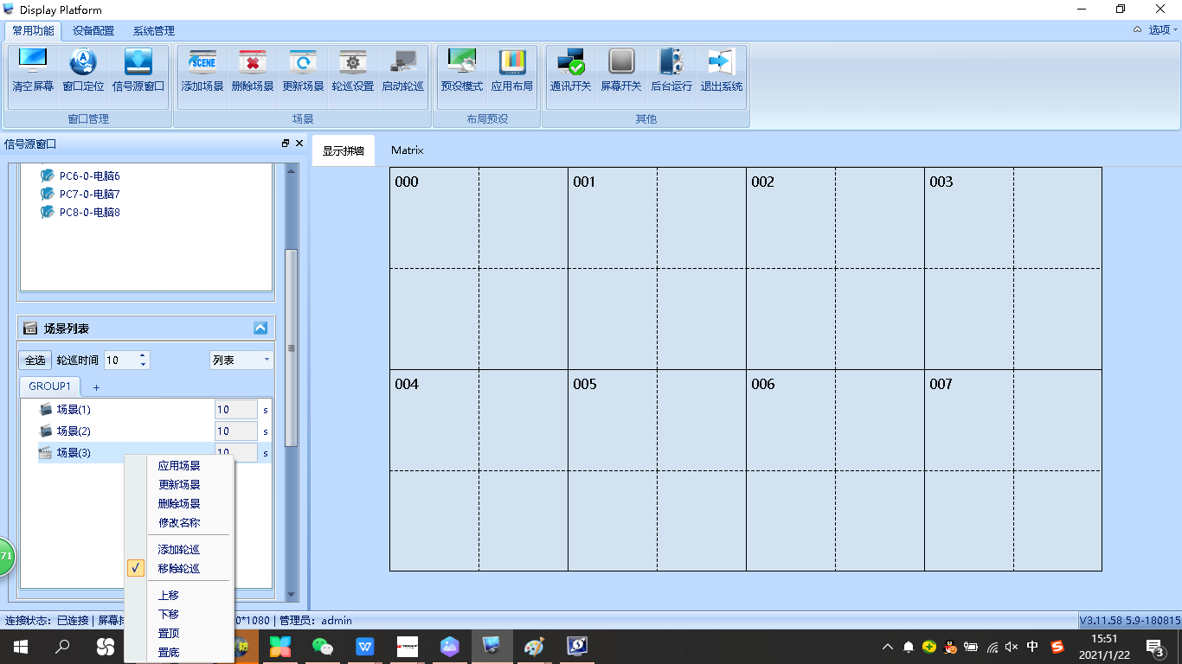

鼠标点击上图中，添加轮巡，当前场景（3）加入轮巡状态

鼠标点击移除轮巡，则当前场景从轮巡状态中移除。

点击功能菜单——启动轮巡1611299353(1)则场景开始循环显示。

1. 停止轮巡

点击开启轮巡后，此时开启轮巡变为1611280718(1)，点击停止轮巡则停止场景的循环显示。

6、亮度调节

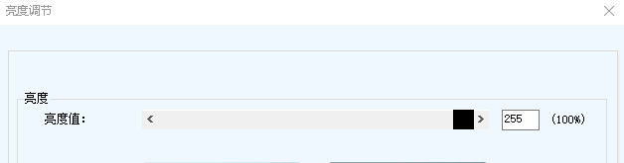

6.1亮度调节：默认状态最大值255（百分比为100%），可手动更改输入数字128（百分比为50%）

6.2亮度调节：鼠标拉取黑色方块更改亮度值。

7、色彩调节

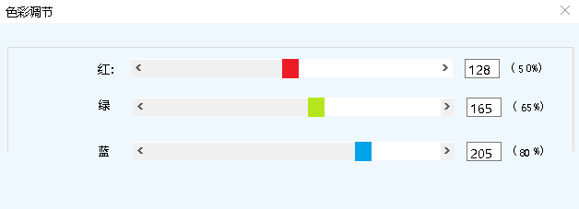

7.1、色彩调节：红绿蓝默认状态最大值255（百分比为100%），可手动更改输入数字128（百分比为50%）

7.2亮度调节：红绿蓝鼠标拉取颜色方块更改色彩值。

8、屏幕开关

点击1611281061(1)，大屏电源开启，此时屏幕开关变为1611281202(1)。

点击1611281202(1)，大屏电源关闭。此时屏幕开关变为1611281061(1)

电源开关内置多功能卡协议，可以控制电箱电源（后台配置文件可以添加其他加plc控制协议）

1. 退出系统

B：系统设置

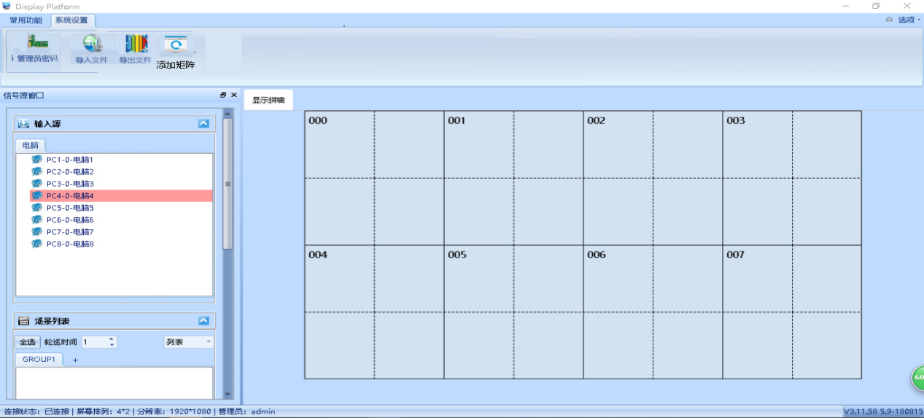

1. 管理员密码

1.1输入管理员密码和修改密码

1.2确定后，菜单功能去会出现“设备功能”

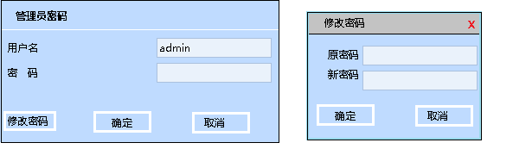

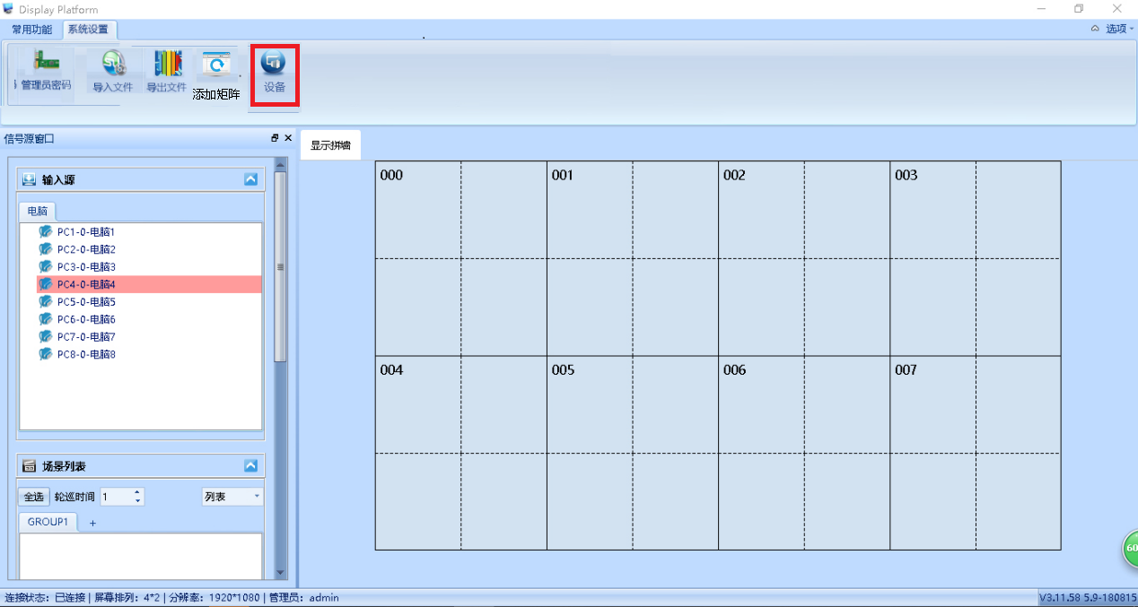

1. 导入文件

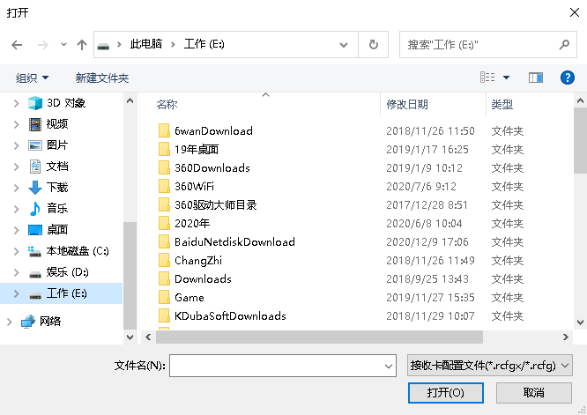

点击导入文件，出现上图对话框，找到要导入的本软件文件，点击打开。

1. 导出文件

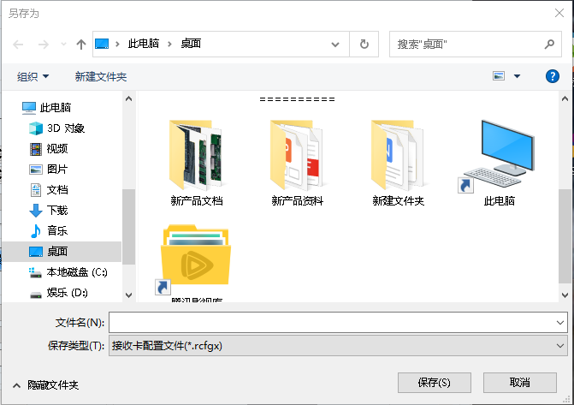

点击导出文件，出现上图对话框，保存要导出的本软件文件。

4、添加矩阵

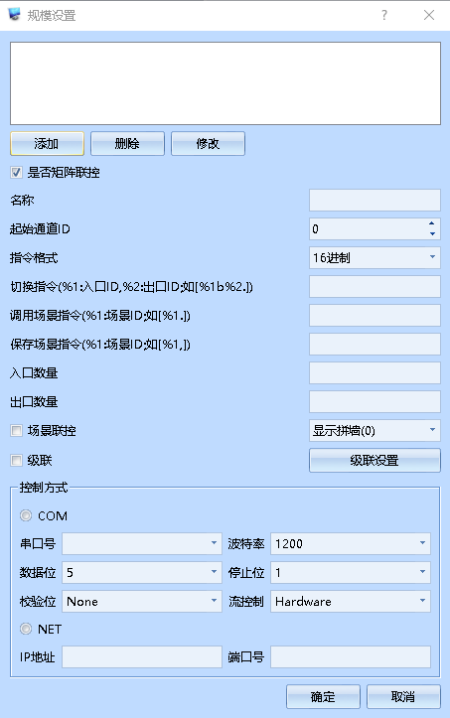

点击添加矩阵前此处空白，无显示

点击功能菜单——系统设置中添加矩阵功能键，打开添加矩阵对话框，上图

点击添加，出现矩阵图标，如下图

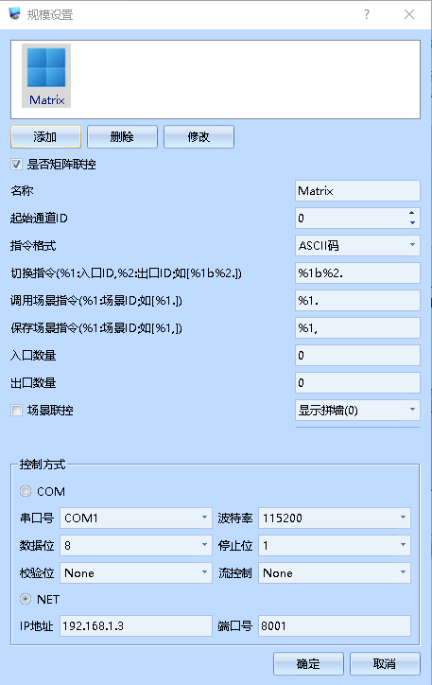

1. 添加：添加矩阵
2. 删除：删除矩阵
3. 修改：因没有连矩阵，无法体现修改功能的作用，需补充
4. 是否矩阵联控：√选后，才允许和矩阵联控
5. 名称：显示矩阵名称
6. 起始通道ID：需补充
7. 指令格式：
8. 切换指令：
9. 调用场景指令：
10. 保存场景指令：
11. 入口数量：
12. 出口数量：
13. 场景联控：√选后才允许矩阵场景联控

控制方式

1. com（串口）

1.1、串口号：串口标识

1.2、波特率：

1.3、数据位：

1.4、停止位：

1.5、校验位：

1.6、流控位：

1. Net（网络）

2.1、IP地址：网络IP地址

2.2、端口号：

点击确定按钮，添加完成，如下图

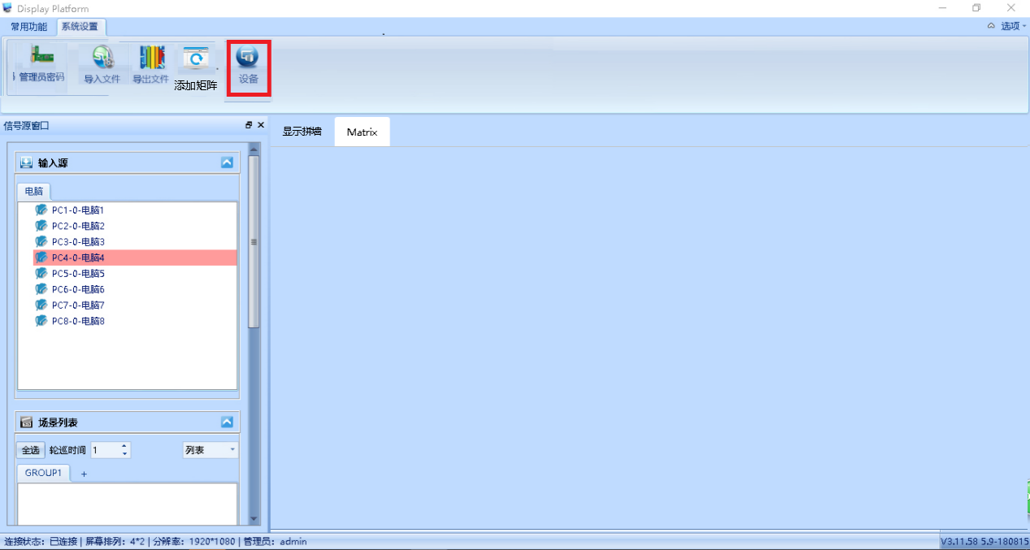

此处出现添加的矩阵标识

此处出现添加的矩阵预览窗口

5、设备（只有在进入管理员密码确定好才出现）

屏参配置

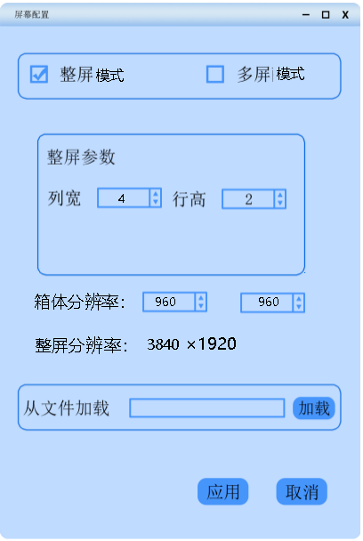

5.1整屏模式：勾选整屏模式。（只允许整个预览区域显示一个窗口）

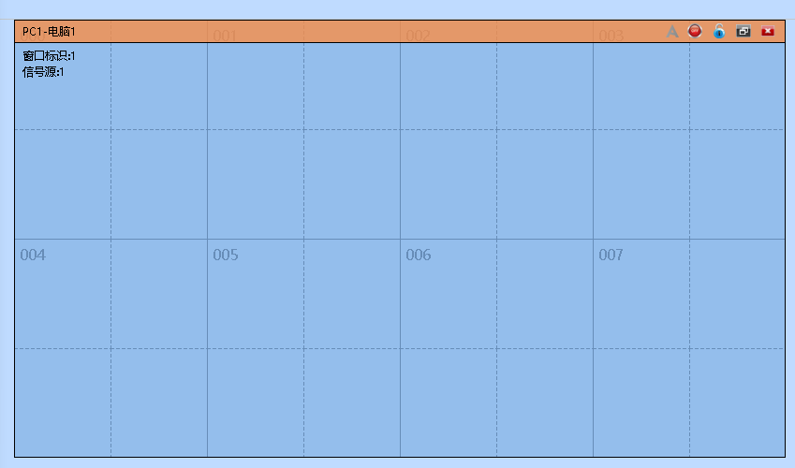

5.2多屏模式：勾选多屏模式（允许整个预览区域可分多个窗口单独区域显示）

多屏窗口数按照多少个箱体单元数为准

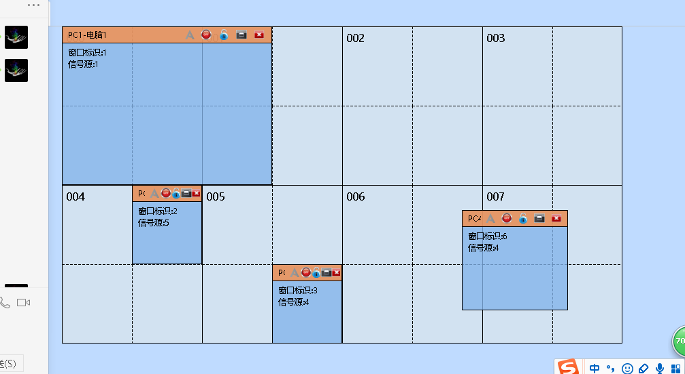

5.2.1多屏模式下，开多个窗口，软件来实现。信号切换通过矩阵切换。

5.3整屏参数：根据实际箱体列长数、行高数定义，例如，整屏是由4个箱体长，2个箱体高组成，那么整屏参数列长（4）×行高（2）

5.4箱体分辨率：根据单个箱体模组列长数、行高数定义，例如960×960，表示箱体分辨率列长960像素点，行高960像素点

5.5整屏像素：3840×1920像素，根据整屏箱体列长数×箱体分辨率列长像素（4×960=4800像素）

整屏箱体行高数×箱体分辨率行高像素（2×960=1920像素）

5.6从文件加载：加载单元板程序。

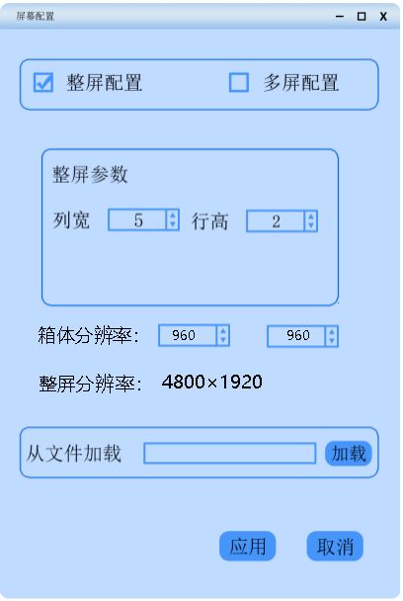 

5.6.1、从文件加载：点击加载按钮，弹出右侧路径对话框，找到要加载的程序，点击打开。

5.6.2、从文件加载：加载按钮前面的，方框内显示加载程序的路径。

5.7、应用：下发屏幕配置的参数。

应用后，预览区则会出现，上面参数设置的4×2的区域大小，如下图蓝色区域

000——003（4个列长）

003——007（2个行高）



5.8取消：取消对话框

1. 信号源区域和场景列表区域

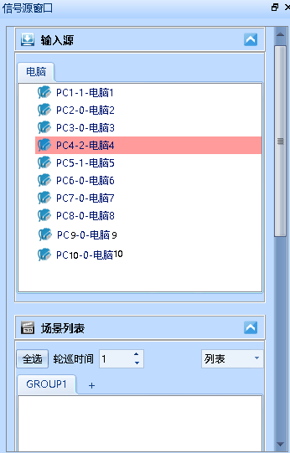

1. 信号区（输入信号列表），具有检测并显示有无信号功能，比如说有信号，代表信号的小图标亮起，无信号则灰色并且不可拉取。如下图，10台电脑，显示10个电脑信号。在预览区均能随意拉取信号区域信号进入窗口区域，或者右键窗口区域，更改当前窗口信号源（1——10）。

1.1下图为箱体列长5，行高2，则信号源就有10个。根据箱体数列决定信号源的多少。

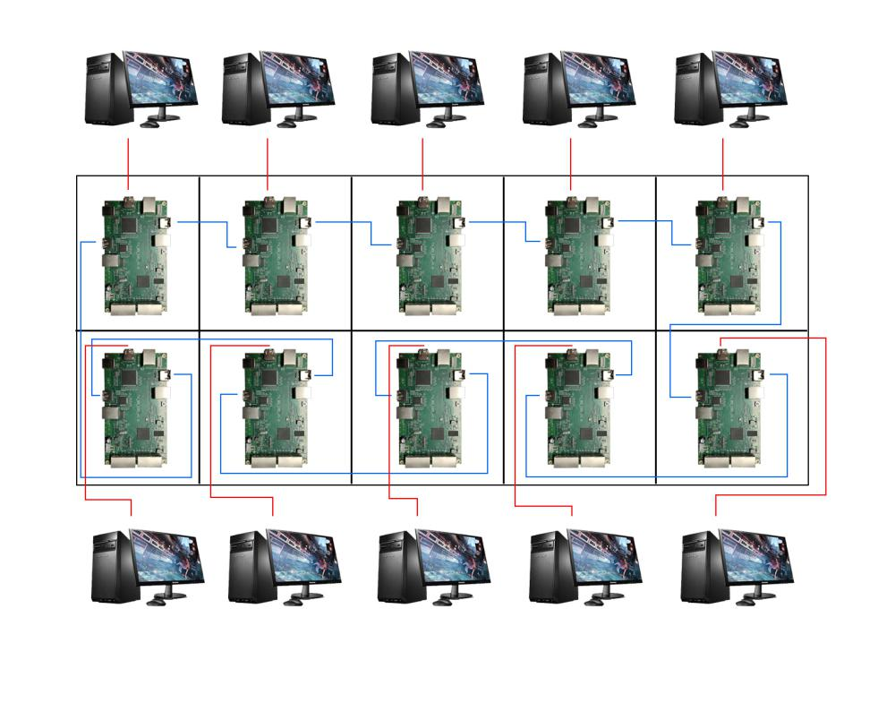

1. 场景列表（添加场景后在列表中显示）



1. 预览常用操作区域

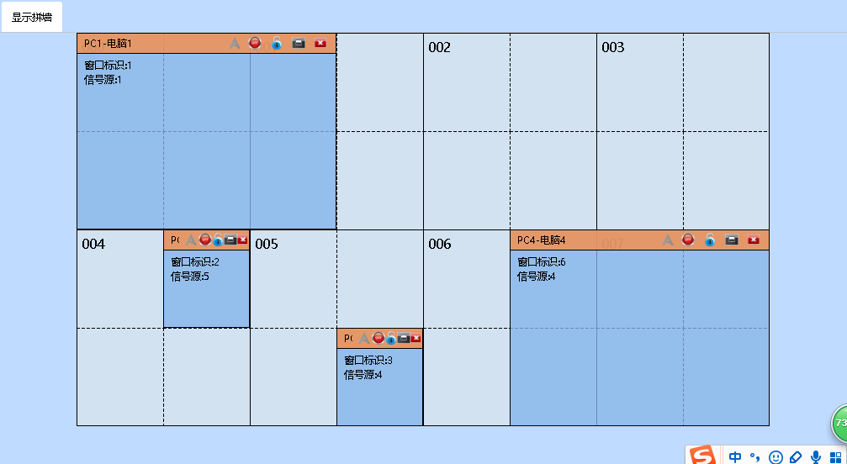

1. 鼠标拉取显示区域

1.1首先选中信号源列表中某一个信号，通过鼠标在预览区域拉取，出现一个显示区域，整屏模式只允许拉取一个窗口，多屏模式则可以拉取多个窗口

1.2窗口标识:窗口需显示窗口标识（显示拉取的信号标识，例如拉取的第一个窗口为1，第二个则为2）如下图

1.3显示源:（显示从信号源列表中拉取的是哪一路信号，例如拉取的第5台电脑，则显示5，第6台则显示6）如下图

1.4窗口右上角具有快捷关闭按钮和快捷最大化按钮如下图

1.5窗口左上角显示信号的详细标识（详细显示拉取的第5台电脑PC5-电脑5，第6台电脑PC6-电脑6）如下图

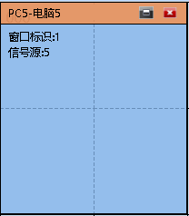

1. 鼠标右击拉取的显示区域，设置相应的设置，例如更改当前信号，设置当前区域大小等如图。

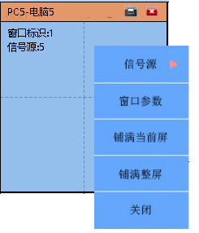

2.1信号源

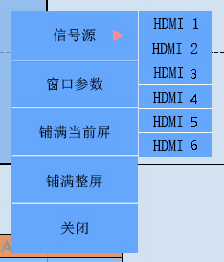

等同于信号列表中的信号，信号个数根据屏幕箱体个数来计算

2.2、窗口参数

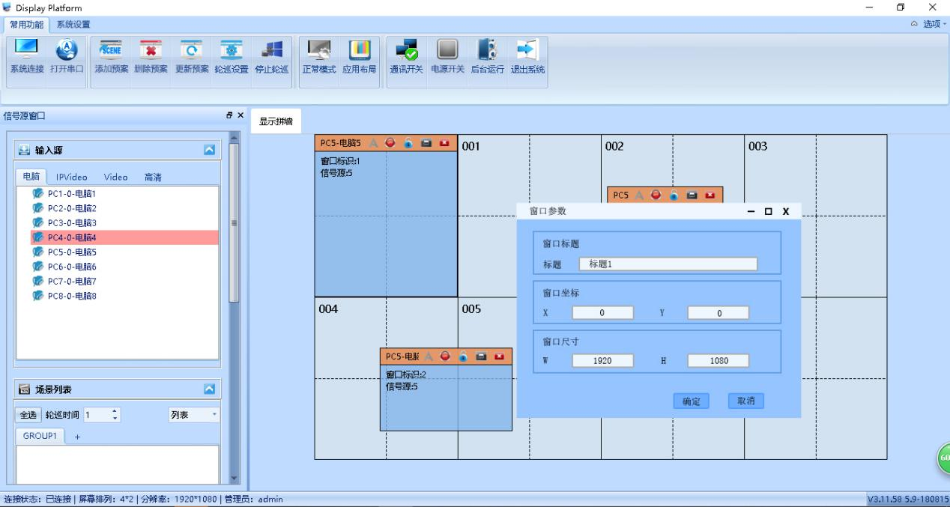

2.2.1、设置当前拉取的窗口坐标，及大小

2.2.2、窗口数量：箱体列长5，行高2，则允许开启窗口数量为10，窗口数量多少由箱体数量决定。

2.3、铺满当前屏（右击窗口所横跨的区域）

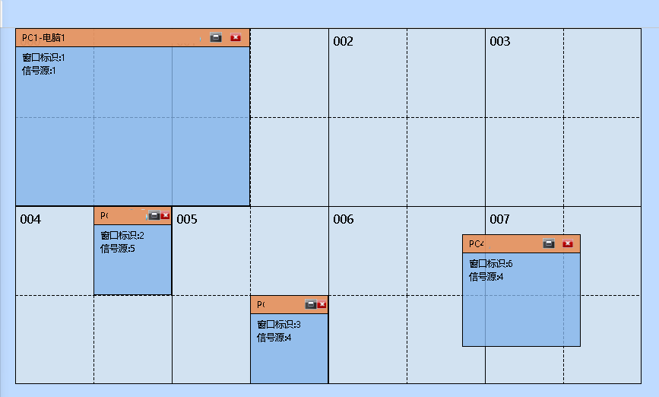 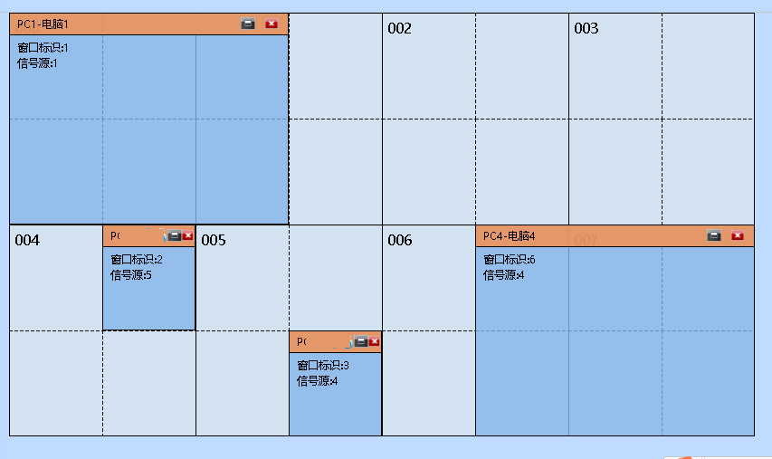

选择铺满当前屏之前 选择铺满当前屏之后

2.4、铺满整屏(右击选择铺满整屏，当前窗口则会占满整个显示屏)

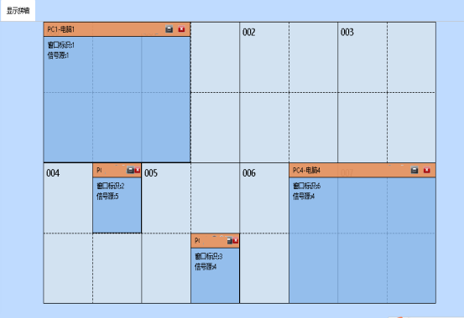 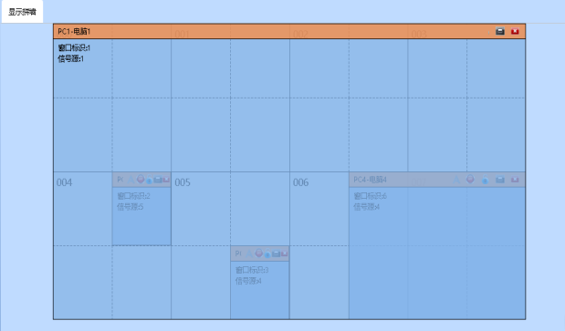

铺满整屏前 铺满整屏后

2.5、关闭（关闭当前右击的窗口）

关于窗口数、信号源问题补充

1. 窗口数：整屏排列4×2，则可开8个窗口，整屏排列5×2，则可开10个窗口（多屏模式下才允许开多个窗口，随意更改窗口信号源）
2. 信号源：整屏排列4×2，则8路信号源，整屏排列5×2，则10路信号源。（整屏模式下，唯一窗口，随意更改唯一窗口信号源）

以上所有对话框，均能右上角关闭当前对话框。